Flex 布局

http://www.ruanyifeng.com/blog/2015/07/flex-grammar.html?utm_source=tuicool

Flex 布局

Flex 是 Flexible Box 的缩写，意为"弹性布局"，用来为盒状模型提供最大的灵活性。

任何一个容器都可以指定为 Flex 布局。

块状元素：

.box{

display: flex;

}

行内元素：

.box{

display: inline-flex;

}
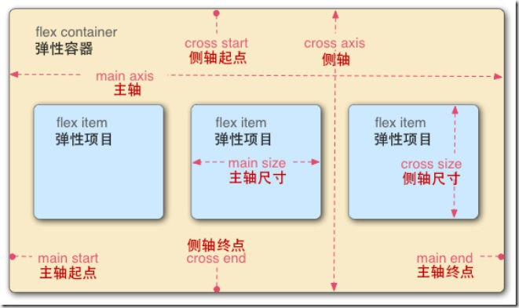

容器属性

flex-direction 定义了主轴的方向(正方向或反方向)，即项目的排列方向。
值：

row（默认值）：主轴为水平方向，起点在左端。

row-reverse：主轴为水平方向，起点在右端。

column：主轴为垂直方向，起点在上沿。

column-reverse：主轴为垂直方向，起点在下沿。

flex-wrap 项目如果在一条轴线上排不下，规定是否换行和如何换行。
值：

nowrap（默认值）：不换行。

wrap 换行，第一行在上方。

wrap-reverse 换行，第一行在下方。

flex-flow flex-direction 和 flex-wrap 的简写。默认值为row nowrap。 justify-content 定义项目在主轴上的对齐方式。
值：
flex-start（默认值）：左对齐

flex-end：右对齐

center： 居中

space-between：两端对齐，项目之间的间隔都相等。

space-around：每个项目两侧的间隔相等。所以，项目之间的间隔比项目与边框的间隔大一倍。
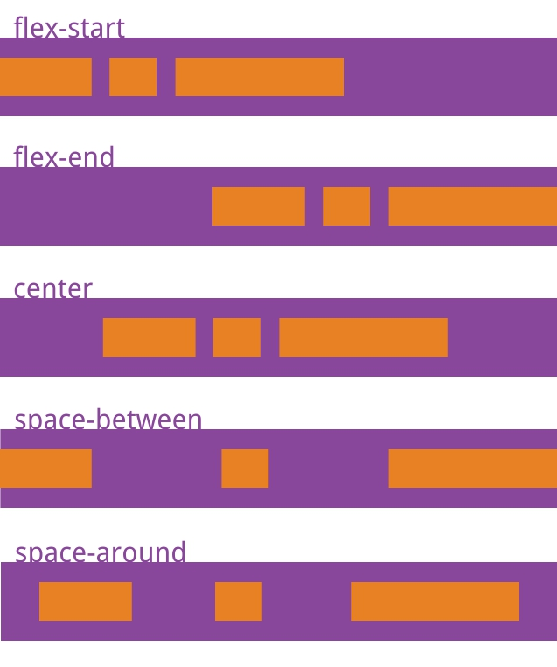

align-items 定义项目在侧轴上的对齐方式。
值：

flex-start：侧轴的起点对齐。

flex-end：侧轴的终点对齐。

center：侧轴的中点对齐。

baseline: 项目的第一行文字的基线对齐。

stretch（默认值）：如果项目未设置高度或设为auto，将占满整个容器的高度。
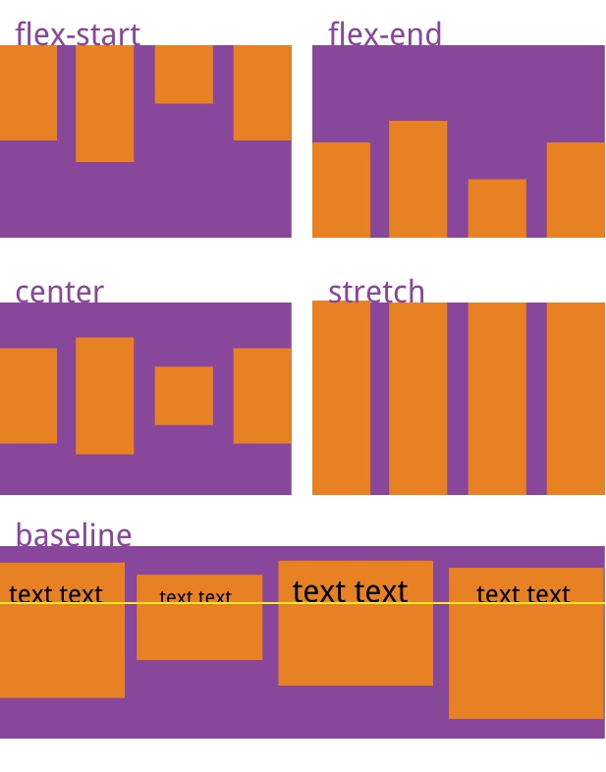

align-content 定义了多根轴线的对齐方式。如果项目只有一根轴线，该属性不起作用。
值：

flex-start：与交叉轴的起点对齐。

flex-end：与交叉轴的终点对齐。

center：与交叉轴的中点对齐。
space-between：与交叉轴两端对齐，轴线之间的间隔平均分布。

space-around：每根轴线两侧的间隔都相等。所以，轴线之间的间隔比轴线与边框的间隔大一倍。

stretch（默认值）：轴线占满整个交叉轴。
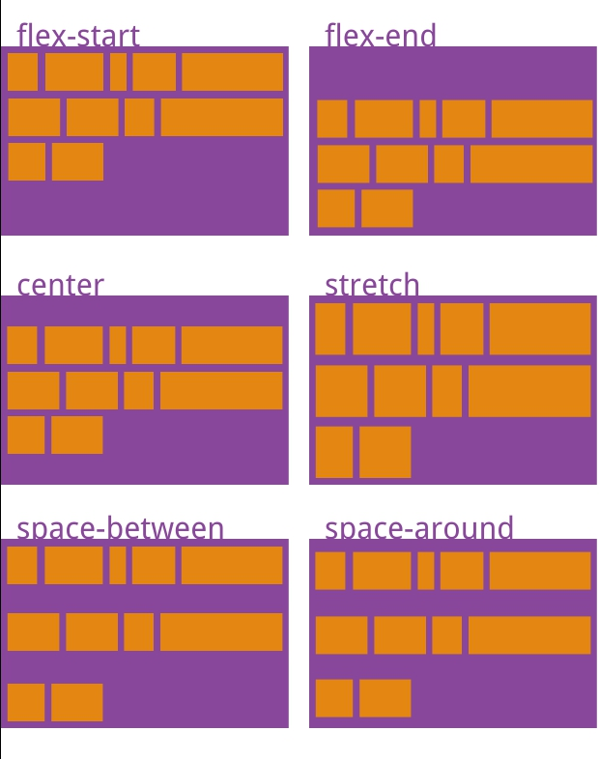

项目属性

order 定义项目的排列顺序。数值越小，排列越靠前，默认为0。
flex-grow 定义项目的放大比例。默认为0，即如果存在剩余空间，也不放大。
flex-shrink 定义了项目的缩小比例。默认为1，即如果空间不足，该项目将缩小。如果一个项目的 flex-shrink 属性为0，其他项目都为1，则空间不足时，前者不缩小。 flex-basis 定义了在分配多余空间之前，项目占据的主轴空间（main size）。浏览器根据这个属性，计算主轴是否有多余空间。它的默认值为auto，即项目的本来大小。
flex flex-grow，flex-shrink，flex-basis 的简写，默认值为0 1 auto。后两个属性可选。 align-self 允许单个项目有与其他项目不一样的对齐方式，可覆盖 align-items 属性。
auto（默认值）：继承父元素的align-items属性，如果没有父元素，就设置为 stretch。

flex-start：项目会对齐到 cross-axis 的首端。

flex-end：项目会对齐到 cross-axis 的尾端。

center：项目会对齐到 cross-axis 的中间，如果该项目的 cross-size 的尺寸大于 flex 容器，将在两个方向

均等溢出。

baseline：所有的项目会沿着基线对齐。

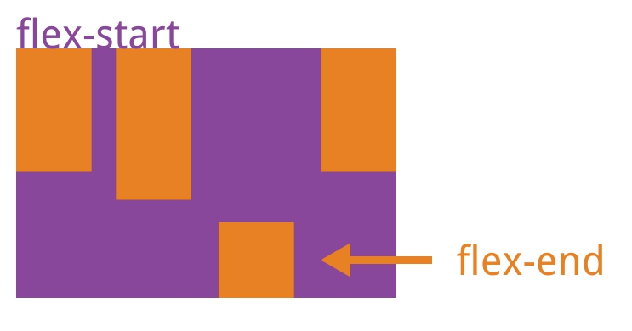
stretch：项目将会基于容器的宽和高，按照自身 margin box 的 cross-size 拉伸。

